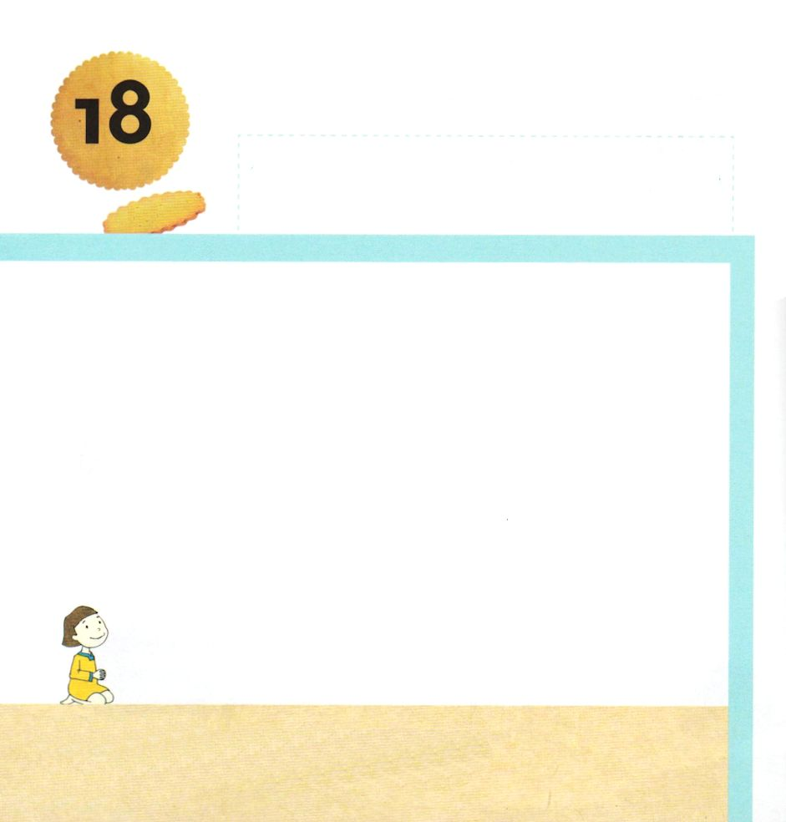
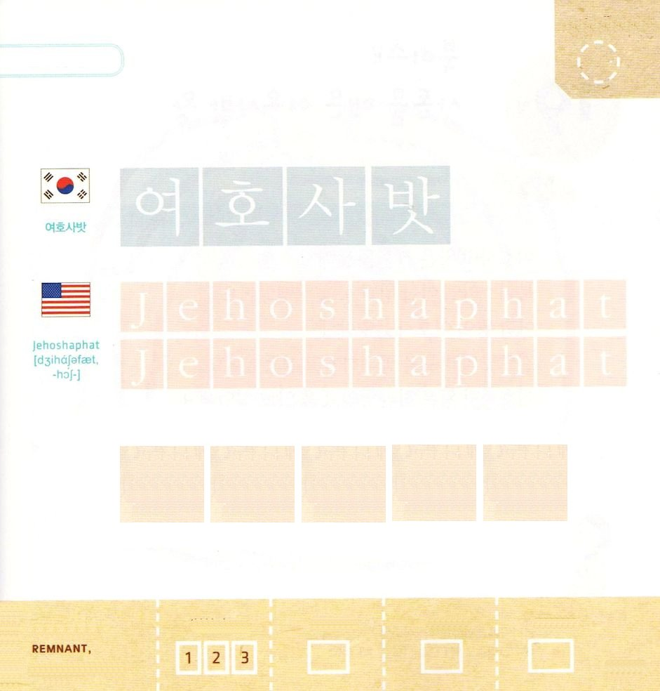
きょうの みことば

Ⅱ歴代17:1 そこで、彼の子ヨシャパテが代わって王となり、イスラエルに対して勢力を増し加えた。

げつようび

アサの むすこ ヨシャパテが おうに なりました。
かみさまは ヨシャパテおうと ともに おられました。
ヨシャパテおうは かれの せんぞ ダビデのように
いきました。
かれは ユダで かみがみの さいだんと アシェラぐうぞうを
なくしました。
かみさまは ヨシャパテおうを
ユダの つよい おうに してくださいました。
そして ヨシャパテおうは ゆたかな とみと ほまれを
あじわいました。

かみさま！
わたしの ぐうぞうを すてて かみさまが ねがわれる ことを
することが できますように。
イエス・キリストの おなまえによって おいのりします。アーメン

つぎの ことばを よんで なぞって かきましょう

かんこく

ヨ ホ サ バッ

アメリカ

ジェホシャファット

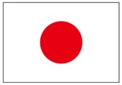
にほん

よ しゃ ぱ て

きりつある

まいにち チェックしよう！
ていこくいのり
どくしょ
うんどう
あんしょう

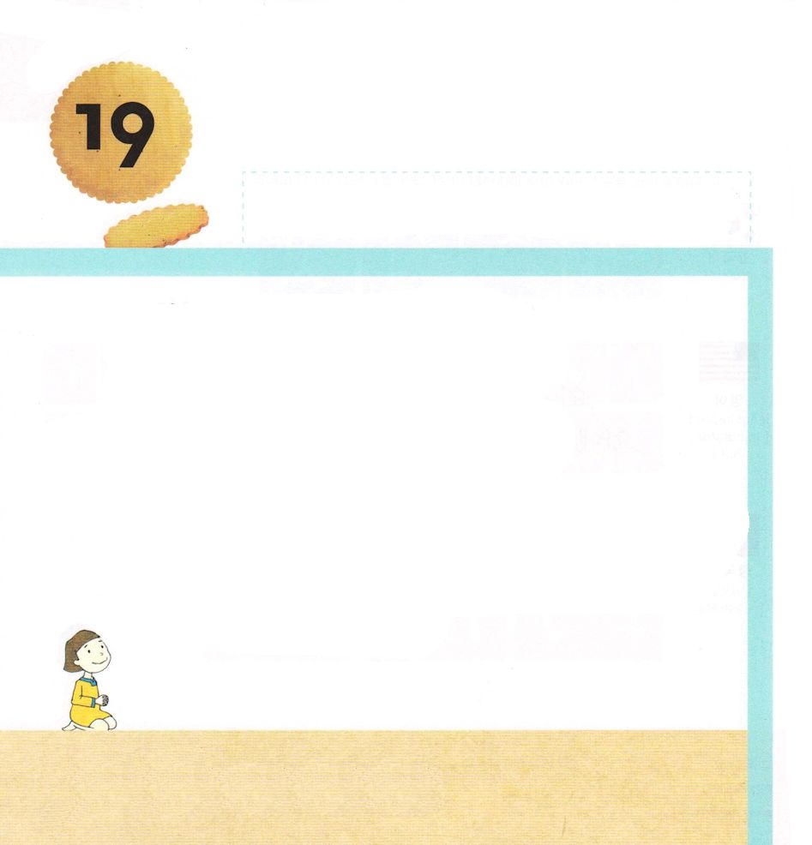
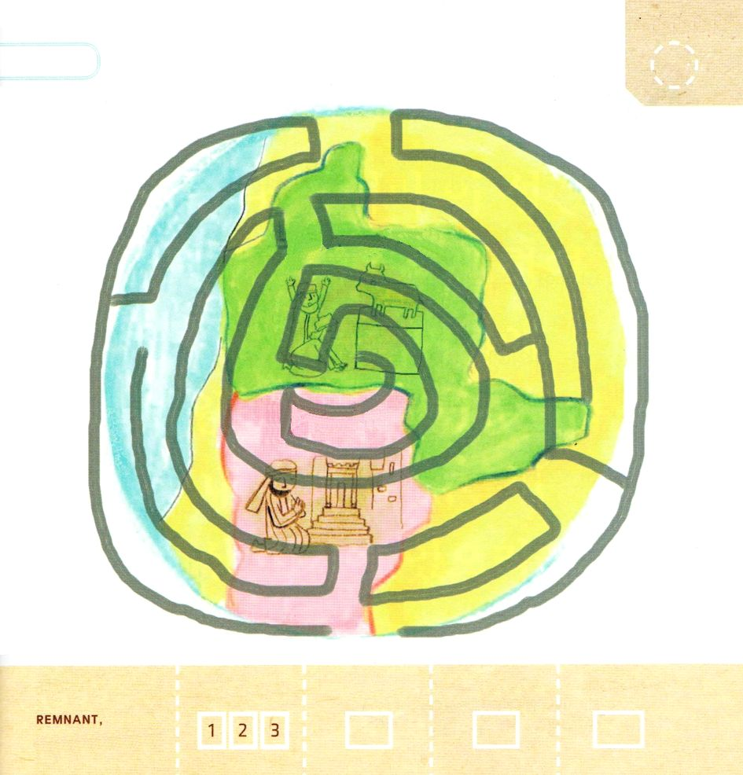
きょうの みことば

Ⅱ歴代18:1 こうして、ヨシャパテには富と誉れとが豊かに与えられたが、彼はアハブと縁を結んだ。

かようび

ヨシャパテおうは けっこんを とおして
きたイスラエルの アハブおうと どうめいを
むすびました。
アハブおうが ヨシャパテおうに
ラモテ・ギルアデを こうげきしようと さそいました。
そうして いつわりの よげんしゃの ことばに だまされて
せんそうに でてしまったのでした。
しかし ヨシャパテおうは かみさまが たすけて
くださったので たすかり
アハブおうは しぬように なりました。

かみさま！
かみさまの けいかくを なしとげる であいの しゅくふくを ください。
イエス・キリストの おなまえによって おいのりします。アーメン

きたイスラエルと みなみユダが まんなかで
あうように しましょう。

きりつある

まいにち チェックしよう！
ていこくいのり
どくしょ
うんどう
あんしょう

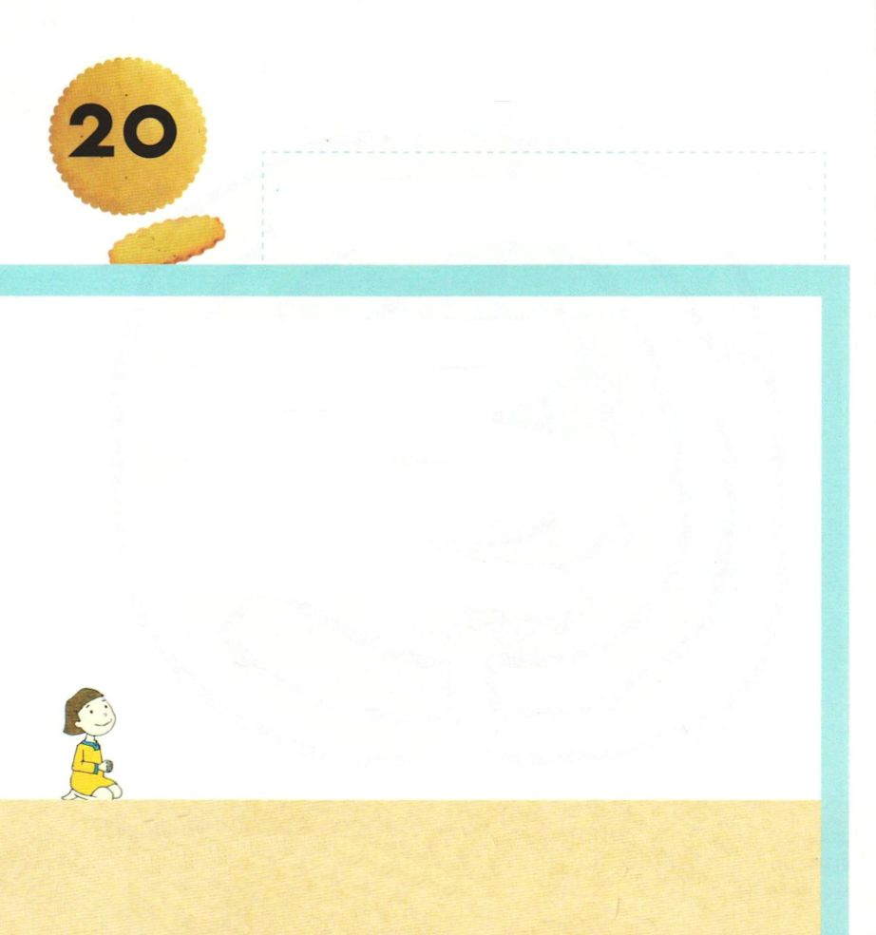
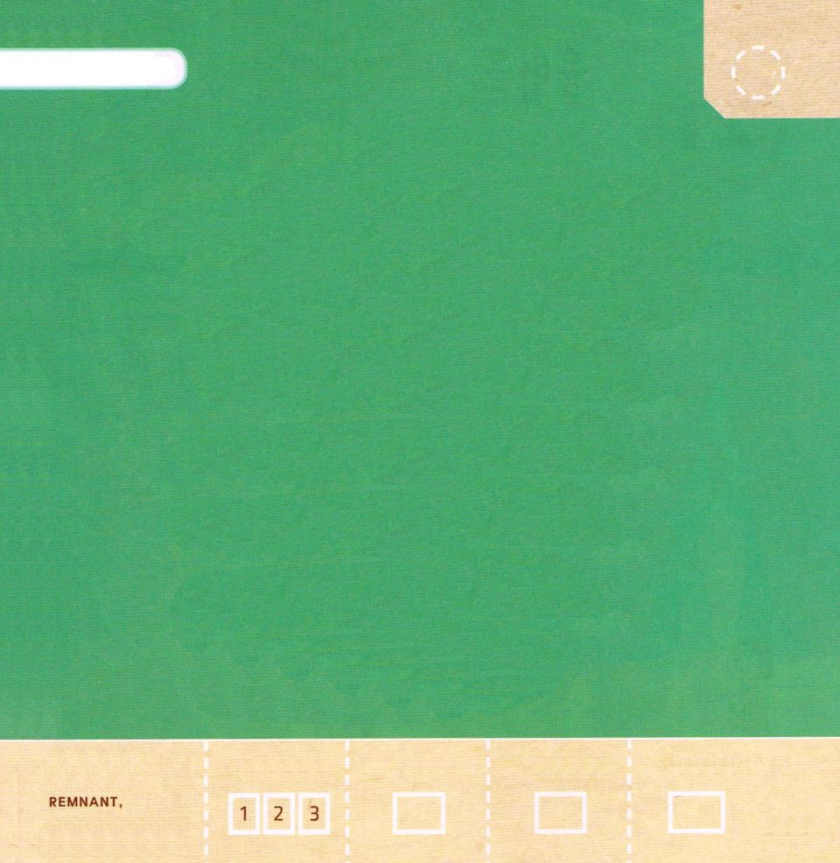
きょうの みことば

Ⅱ歴代17:5 そこで、主は、王国を彼の手によって確立された。ユダの人々はみなヨシャパテに贈り物をささげた。彼には、富と誉れが豊かに与えられた。

すいようび

アサの むすこ ヨシャパテは おうに なって
みなみユダを つよく しました。
かれは ダビデおうの みちに したがって
ぐうぞうを すてて かみさまにだけ れいはいしました。
かみさまは みなみユダを
ヨシャパテおうの ゆえに しゅくふくして くださいました。

かみさま！
ヨシャパテおうの ように かみさまにだけ れいはいを ささげることが
できますように。
イエス・キリストの おなまえによって おいのりします。アーメン

みことばを よんで なぞって かきましょう

Ⅱれつおうき7:16

いま、わたしは、とこしえまでも
そこに わたしの なを おくために
このみやを えらんで せいべつした。
わたしの めと わたしの こころは、
いつも そこにある。

Ⅱれつおうき7:16

きりつある

まいにち チェックしよう！
ていこくいのり
どくしょ
うんどう
あんしょう

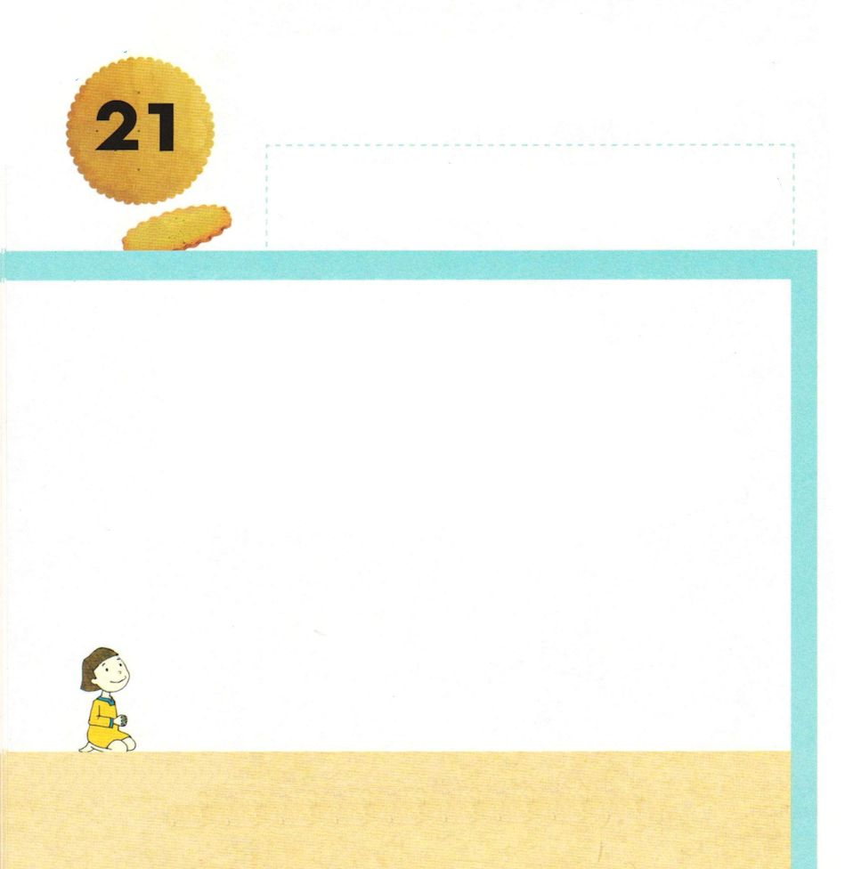
きょうの みことば

Ⅱ歴代17:9 彼らはユダで教えた。すなわち、主の律法の書を携えて行き、ユダのすべての町々を巡回して、民の間で教えた。

もくようび

さいしたちが しゅの りっぽうの しょを もってきて
ユダの すべての まちを まわって
たみに おしえました。
かみさまは ヨシャパテおうを しゅくふくして
くださいました。
かみさまは ユダの まわりの すべての くにに
おそれを あたえられて
ヨシャパテおうと たたかうことが できないように
してくださいました。

かみさま！
ヨシャパテのように かみさまに しゅくふくされる
ひとに ならせてください。
イエス・キリストの おなまえによって おいのりします。アーメン

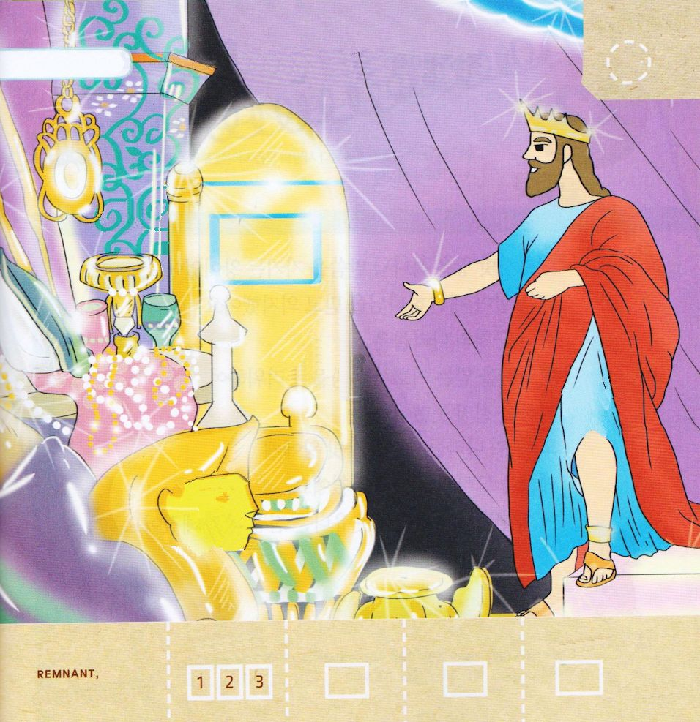

ヨシャパテの なまえを みつけよう

きりつある

まいにち チェックしよう！
ていこくいのり
どくしょ
うんどう
あんしょう

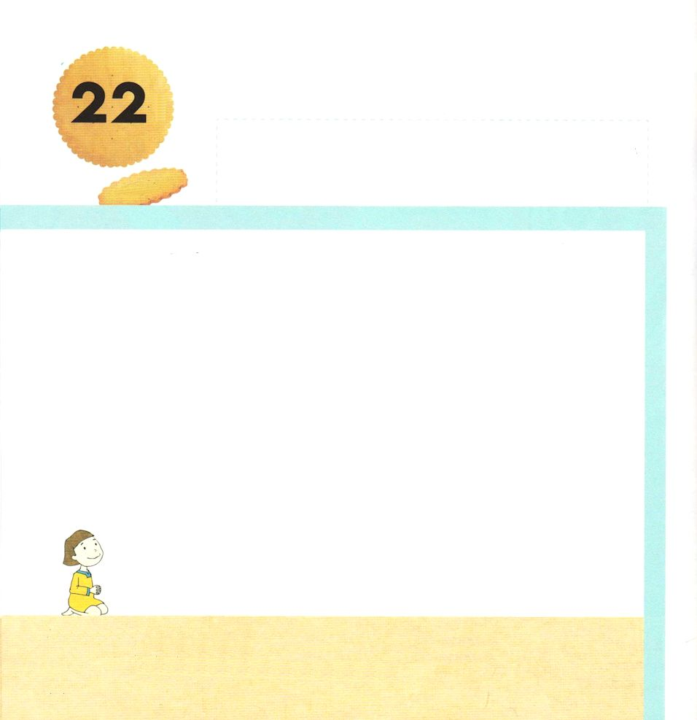
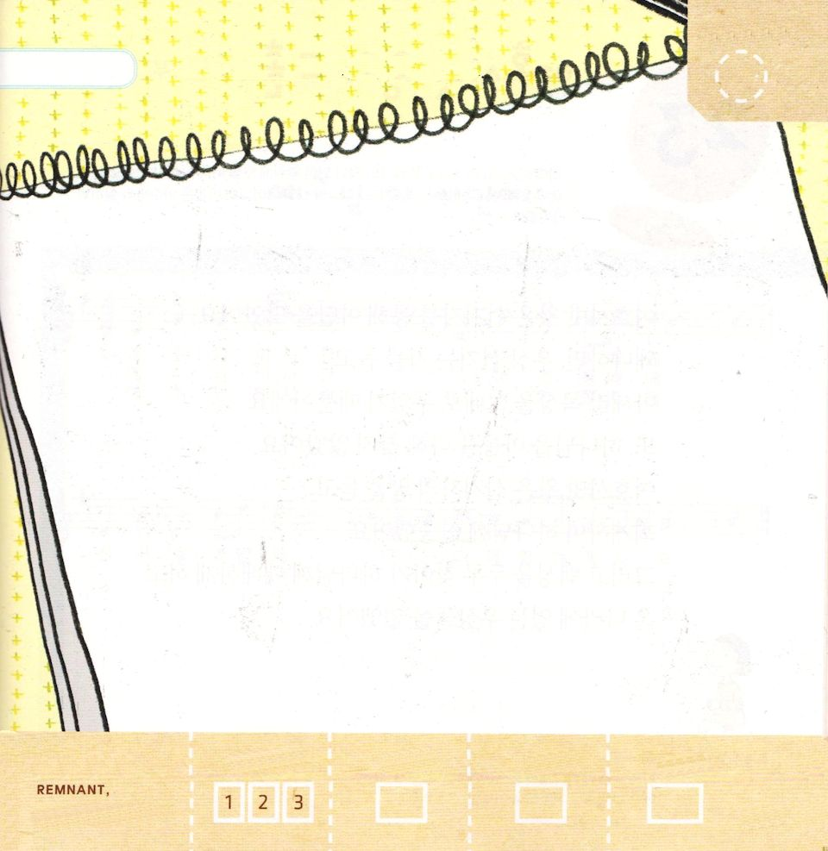
きょうの みことば

Ⅱ歴代17:10 そこで、主の恐れが、ユダの回りの地のすべての王国に臨んだため、ヨシャパテに戦いをしかける者はだれもなかった。

きんようび

ヨシャパテおうは かみさまの みことばを まもる
おうさまでした。
かれは いきておられる かみさまを しんじて たよりました。
ユダの まわりの くにぐには
かみさまを しんじる ヨシャパテおうを おそれて
たたかいを しかけませんでした。
また まわりの くにぐには ヨシャパテおうに
おくりものを ささげに やってきました。
ヨシャパテおうが おさめている ユダは
だんだん つよくなりました。

かみさま！
かみさまの みことばに ききしたがって かみさまを しんじて
たよる ひとに ならせてください。
イエス・キリストの おなまえによって おいのりします。アーメン

みことばを よんでいる すがたを
えで かこう

きりつある

まいにち チェックしよう！
ていこくいのり
どくしょ
うんどう
あんしょう

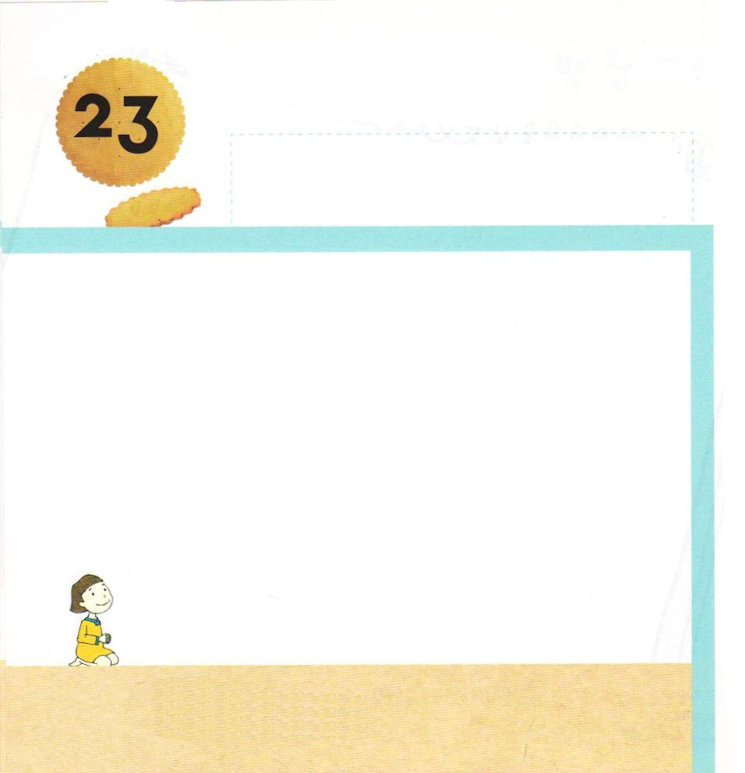
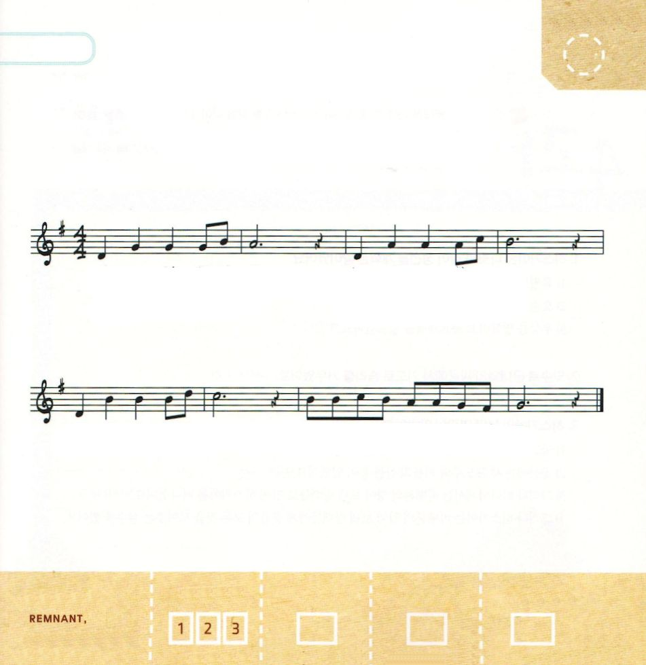
きょうの みことば

Ⅱ歴代20:31 このようにして、ヨシャパテはユダを治めた。彼は三十五歳で王となり、エルサレムで二十五年間、王であった。その母の名はアズバといい、シルヒの娘であった。

どようび

ヨシャパテおうは よげんしゃを とおして
わるいものを いましめました。
なぜなら ぐうぞうに つかえる ものを たすけて
アシェラぞうを そのとおり おいていたからです。
また かみさまの みこころを したいもとめなかった
からでした。
ヨシャパテおうは よげんしゃの ことばを きいて
くいあらためて かみさまに しゅうちゅうしました。
そして たみの ところを たずねて かみさまに
れいはいするように して くににある すべての
ぐうぞうを なくしました。

かみさま！
わたしの こころが かみさまに しゅちゅうすることが できますように。
イエス・キリストの おなまえによって おいのりします。アーメン

パパと ママと いっしょに うたいましょう

イエスさま このじかん

イエス さま この じか ん い の る と － き
イエス さま この じか ん れい はい す ると き
イエス さま この じか ん さ んび す ると き

てん し た ちー と こ こ に と も に お ら れ る

きりつある

まいにち チェックしよう！
ていこくいのり
どくしょ
うんどう
あんしょう

